1. 查看时钟

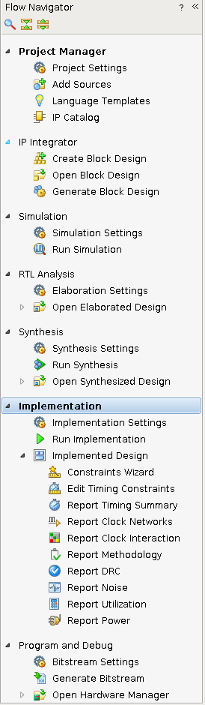

2

1

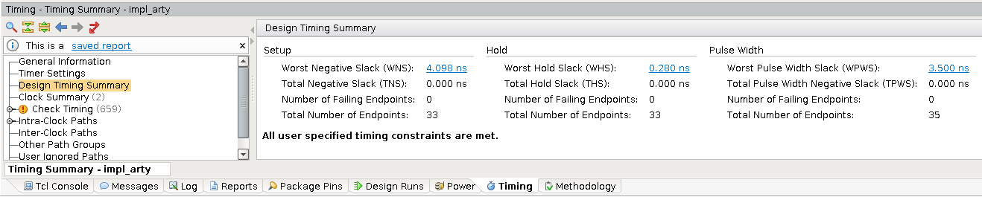截图样例

1. 查看资源

右侧内容将滚动条拖动至底部

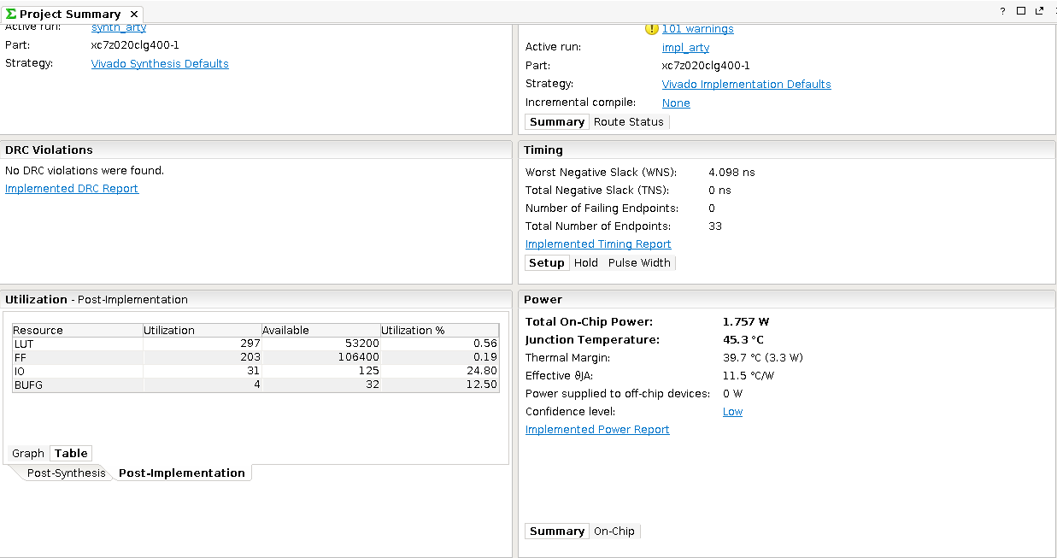

截图样例

